臺灣高雄戒治所 愛滋病防治活動照片
活動名稱：常年教育－愛滋衛教宣導
日 期：97年08月28日08：00～09：00
地 點： 常年教育教室
對 象：戒護同仁12名
愛滋衛教照片
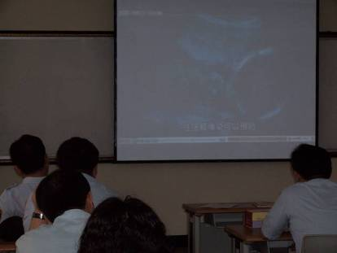
愛滋衛教照片
